Шифр «Відновлення відходу»

СТУДЕНТСЬКА НАУКОВА РОБОТА

ПРИРОДООХОРОННА ТЕХНОЛОГІЯ
ВІДНОВЛЕННЯ ВІДХОДУ МЕТАЛУРГІЇ

2019 р.
ЗМІСТ
3

4

4

5
7
13

18
24
25
26

27

28

31
ВСТУП
РОЗДІЛ 1 НЕГАТИВНИЙ ВПЛИВ НА ДОВКІЛЛЯ МЕТАЛУРГІЙНИХ ШЛАКІВ І ОБМЕЖЕНЕ ЇХ ЗАСТОСУВАННЯ
  - Екологічні небезпеки, обумовлені дією металургійних шлаків під час зберігання у відвалах
  - Використання доменних гранульованих шлаків як будівельний матеріал та сорбент для очищення вод
РОЗДІЛ 2 ХАРАКТЕРИСТИКА МАТЕРІАЛІВ І МЕТОДИ ДОСЛІДЖЕНЬ
РОЗДІЛ 3 РОЗРАХУНОК ВАЛОВИХ ВИКИДІВ ШКІДЛИВИХ РЕЧО-
ВИН (ПИЛУ) ВІД МЕТАЛУРГІЙНИХ ШЛАКІВ У ВІДВАЛАХ ПРАТ
«МАРІУПОЛЬСЬКИЙ МЕТАЛУРГІЙНИЙ КОМБІНАТ ІМЕНІ ІЛЛІЧА»
РОЗДІЛ 4 РЕСУРСНЕ ОЦІНЮВАННЯ ДОМЕННОГО ГРАНУЛЬОВАНОГО ШЛАКУ ЯК КРЕМНЕЗЕМИСТОГО КОМПОНЕНТА НІЗДРЮВАТОГО БЕТОНУ
ВИСНОВКИ
СПИСОК ВИКОРИСТАНОЇ ЛІТЕРАТУРИ
ДОДАТКИ
Додаток А Генеральний план ПрАТ «Маріупольський металургійний комбінат імені Ілліча»
Додаток Б Протокол радіаційної якості за результатами гамма-спектрометричних досліджень питомої активності радіонуклідів у пробах доменного гранульованого шлаку
Додаток В Акт випуску дослідно-промислової партії ніздрюватого бе-
тону з використанням доменного гранульованого шлаку

ВСТУП
Металургійна галузь є однією з найзабруднювальних галузей господарства, викиди якої від стаціонарних джерел забруднення досягають 38 % загальної кількості забруднювальних речовин. На підприємства чорної металургії припадає близько 15 % всіх промислових викидів в атмосферу пилу, 8-10 % – викидів діоксиду сірки, 10-15 % – загального обсягу споживання води [1]. До цього слід додати величезну кількість твердих відходів: шлаків, шламів тощо. Більшість шлаків містять домішки токсичних елементів, таких як As, Pb, Cd, Co, Cr або Ni та ін. (рис. 1, рис. 2).

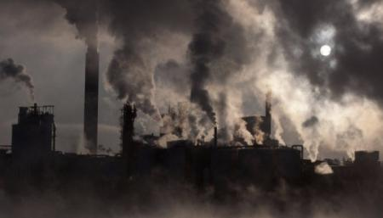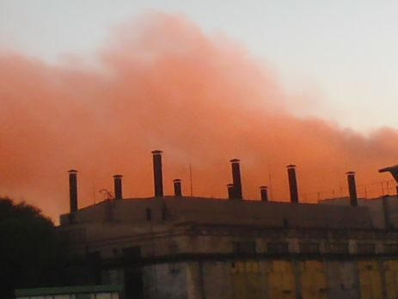
Рисунок 2 ˗ Викиди на ПрАТ «Маріупольський металургійний комбінат імені Ілліча»
Рисунок 1 ˗ «Панорама» металургійного комбінату
ВАТ «АрселорМіттал Кривий Ріг»

Відходи металургійного підприємства розподіляються так [2]: шлаки ‒ 57-63 %; мінеральні відходи (лом вогнетривів та вхідні компоненти) ‒ 4-6 %; металобрухт ‒ 15-17 %; пил, шлам, окалина ‒ 9-13 %; інші ‒ 2-4 %. Основну частину цих відходів становлять шлаки, які є багатокомпонентними системами, що складаються з продуктів високотемпературної взаємодії залізної руди, порожньої породи, флюсів, палива та штучних мінералів; містять оксиди (SiO₂, CaO, FeO, MgO, Al₂O₃ і (рідше) ZnO змінного складу; є нестійкими у фізико-хімічних умовах земної поверхні. Річне утворення шлаків в середньому становить: 4,4 млн. т доменних шлаків, 2,6 млн. т сталеплавильних, 0,829 млн. т феросплавних. За даними [3] на металургійних підприємствах України накопичено 240 млн. т шлаків, 128 млн. т з яких є сталеплавильні.
РОЗДІЛ 1
НЕГАТИВНИЙ ВПЛИВ НА ДОВКІЛЛЯ
МЕТАЛУРГІЙНИХ ШЛАКІВ І ОБМЕЖЕНЕ ЇХ ЗАСТОСУВАННЯ

1.1 Екологічні небезпеки, обумовлені дією металургійних шлаків під час зберігання у відвалах
Шлак є металургійним розплавом (після тверднення ‒ камене- або склоподібна речовина), що покриває поверхню рідкого металу при металургійних процесах ‒ плавці сировини, обробці розплавлених проміжних продуктів і рафінуванні металів. Шлак формується з порожньої породи залізної руди, флюсів, золи палива, продуктів окислення оброблюваних матеріалів, футеровки плавильних агрегатів.
Екологічними небезпеками у відвалах металургійних комбінатів є;
- забруднення атмосферного повітря (емісії забруднювальних речовин у повітря, пилоподібні шлакові частинки розносяться вітром на прилеглій території);
- забруднення водного басейну (зміна гідрологічного режиму; у водоймах накопичуються води з високою концентрацією сульфідів, різке підвищення рН, забруднення підземних вод);
- порушення ландшафту (порушення рівноваги геологічного стану, вилучення значних територій із сільськогосподарського виробництва як земельних угідь, порушення фізичного та механічного стану земельного покриву);
- забруднення ґрунтів (емісії забруднюючих речовин у ґрунт, хімічне і радіаційне забруднення ґрунтів);
- зміни біорізноманіття (вміст кисню в сульфідних водоймах стає рівним нулю, і це призводить до загибелі живих організмів) [4];
- виникнення техногенних аварій (вибухи, пожежі).
Для складування відходів використовується до 40 % території підприємства. За кількістю накопичених шлаків в Україні лідерами є ПрАТ «АрселорМіттал Кривий Ріг» та ПрАТ «Маріупольський металургійний комбінат імені Ілліча» (ММК).
В Україні відходи металургійних підприємств «доповнюють» вже існуючі гори (рис. 1.1) відходів в середньому на 80-100 млн. т щороку (вихід доменних шлаків на 1 т чавуну становить 0,6-0,7 т [5], [6].
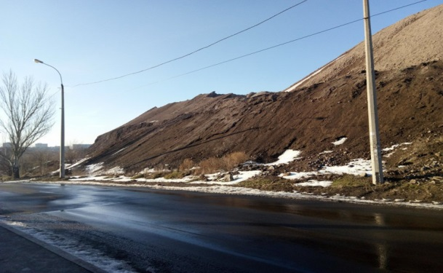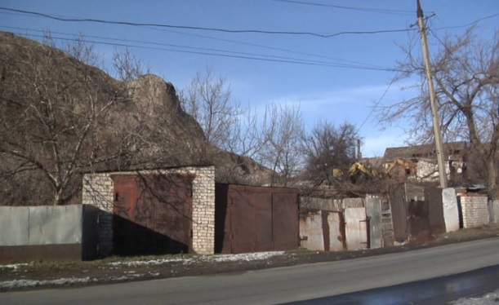
а)
б)
Рисунок 1.1 ˗ Фрагменти шлакових відвалів ММК імені Ілліча
(балка Грековата):
а) ‒ поблизу житлового масиву
б) ‒ впритул до подвір’я приватних житлових будинків

Під відвалами шлаків «поховано» близько 200 тис. га родючих земель. Тому наразі особливо актуальною стає задача відновлення відходів металургії, ступінь використання яких досі залишається недостатньою.

1.2 Використання доменних гранульованих шлаків як будівельний матеріал та сорбент для очищення вод

Вітчизняна і зарубіжна практика показує, що більшість відходів може бути вторинно ефективно застосовано в металургії [7], виробництві будівельних матеріалів [8] тощо. В залежності від швидкості охолодження шлаки розділяють на гранульовані і відвальні. Гранульовані шлаки містять речовини в аморфному стані; мають скловидну структуру; перебувають у не сталому стані; мають великий запас внутрішньої хімічної енергії, внаслідок чого проявляють високі хімічну і гідравлічну активності (тому їх використовують у виробництві будівельних матеріалів). Повільно охолоджені шлаки є кристалічними (частіше за все проявляють низьку хімічну активність).
В роботі [8] викладено, що фракція >10 мм доменного гранульованого шлаку ВАТ «АрселорМіттал Кривий Ріг» може бути рекомендована до практичного використання за двома напрямками виробництва в’яжучих: як сировинний компонент для виробництва портландцементного клінкера і у виробництві шлакопортландцементу при сумісному помелі цементного клінкера та шлаку.
Проведені дослідження [9] основних фізико-механічних і хімічних властивостей доменних гранульованих шлаків ПрАТ «Дніпровський металургійний комбінат» показали, що вони у проектованих складах дрібнозернистих цементних бетонів можуть виконувати не тільки роль заповнювача, але й роль наповнювача, який замінює частину в’яжучого. Для одержання високоякісних міцних дрібнозернистих бетонів доцільно виконати обробку доменних гранульованих шлаків, наприклад, механічну активацію.
В роботі [8] також визначено основні критерії використання шлаків як сорбенти для очищення вод: відсутність токсичних елементів, наявність у складі алюмосилікатів кальцію і магнію, аморфний стан речовин, відповідність вимогам норм радіаційної безпеки. Фракція >10 мм доменного гранульованого шлаку ВАТ «АрселорМіттал Кривий Ріг» відповідає зазначеним критеріям. Досліджуваний шлак не токсичний і під час тривалої експлуатації не порушує санітарно-гігієнічних вимог, які висуваються до питної води, що доведено відсутністю десорбції зі шлаку токсичних сполук. Підібрано режим оптимальної хімічної активації шлаку залежно від природи сорбата (для доменного гранульованого шлаку ВАТ «АрселорМіттал Кривий Ріг» ‒ попередня обробка водою).
Метою роботи є проведення розрахунків рівня приземних концентрацій забруднювальних речовин (пилу) в атмосферному повітрі біля шлакового відвалу і обґрунтування сировинної цінності доменного гранульованого шлаку ПрАТ «Маріупольський металургійний комбінат імені Ілліча» для виробництва ніздрюватого бетону.

РОЗДІЛ 2

ХАРАКТЕРИСТИКА МАТЕРІАЛІВ І МЕТОДИ ДОСЛІДЖЕНЬ

Валовий викид пилу визначали (відповідно до методик [10]) поблизу відвалів промислових відходів ПрАТ «Маріупольський металургійний комбінат імені Ілліча» (ММК), які розташовані у балці Грековата (відвали експлуатуються з 1972 року минулого століття). Найбільший об’єм займають шлаки доменні (до 75 % річного об’єму) і шлаки сталеплавильні, перероблені на установках цеху переробки шлаків і відходів виробництва АМКОМ-1 та АМКОМ-2 (до 15 % річного об’єму) [7]. Всі інші види відходів становлять 10 % річних відходів. Установки АМКОМ-1 та АМКОМ-2 ‒ це сепараційно-сортувальні установки продуктивністю до 2 млн. т шлаку за рік [7] для вилучення металевих компонентів з відвального шлаку з подальшим використанням їх як вторинну сировину.
Площа відвалів в межах земельного відводу становить 154,9486 га. Відвали відсипано на площі 115 га. 5 га відносяться до прибережної захисної смуги існуючого ставка. 16,8 га займає заболочена територія. 20 га ‒ резервна територія для розширення відвалу (Додаток А).
За геодезичними вимірюваннями позначки планування на майданчику існуючих відвалів коливаються від 31,19 м до 77,84 м в абсолютному значенні. Природний рельєф майданчика в межах заплави балки дорівнює 13,0-15,0 м; в межах схилу балки ‒ 35,0-45,0 м. Абсолютні позначки техногенного рельєфу відвалів промислових відходів досягають 80,0 м (при середньому значенні близько 50,0 м). Станом на вересень 2019 року об’єм відходів становить 17,116 млн. м³.
Спосіб формування відвалів ‒ бульдозером. Спосіб транспортування відходів ‒ автосамоскидами.
Площі і об’єми накопичених відходів обчислено за трьома окремими контурами (рис. 2.1, табл. 2.1, Додаток А).
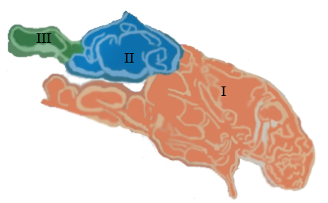
Контури:
I - − шлаки сталеплавильні, в тому числі перероблені на установці АМСОМ
II - − шлаки доменні (лежалі та поточні)
III - − різноманітні промислові відходи (залізобетонні конструкції, вогнетриви тощо)

Рисунок 2.1 − Схема відвалів накопичених відходів ММК ім. Ілліча у балці Грековата

Таблиця 2.1 − Площі та об’єми накопичених відходів ММК ім. Ілліча
№ контуру | Площа контуру, м² | Об’єм відходів, м³ | Види відходів
І | 662034 | 6190478 | Шлаки сталеплавильні (в тому числі перероблені на установках АМКОМ-1,2)
ІІ | 193000 | 2914193 | Шлаки доменні (злежалі та поточні)
ІІІ | 66745 | 675957 | Різноманітні промислові відходи (залізобетонні конструкції, вогнетриви тощо)

Подальше складування відходів на площі існуючих відвалів можливе в межах контуру І та частково контуру ІІ за рахунок збільшення висоти відвалів на 5-20 м.

Ресурсну цінність відходу металургії − доменного гранульованого шлаку ПрАТ «Маріупольський металургійний комбінат імені Ілліча» (ІV клас небезпеки [7]) − визначали за фізико-механічними властивостями-критеріями неавтоклавного ніздрюватого бетону (середня густина ніздрюватого бетону у сухому стані та його межа міцності на стиск).
Доменний гранульований шлак − дрібнозернистий сипкий багатокомпонентний матеріал, переважно склоподібний, одержуваний швидким охолодженням водою рідкого гарячого шлаку, утвореного під час плавлення чавуну в доменній печі (рис. 2.2). У Державному класифікаторі відходів ДК-005-96 кваліфікаційне угруповання «Шлаки доменні гранульовані для будівництва, інші» належать до відходів виробництва металів основних (група 27, код 2711.2.9.11).
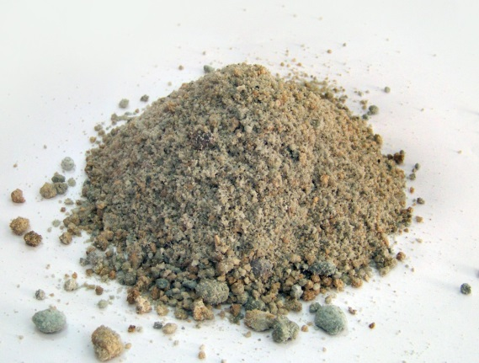
Для приготування ніздрюватобетонної суміші використовували такі матеріали:
- Як кремнеземистий компонент –
Рисунок 2.2 ˗ Шлак доменний гранульований
мелений доменний гранульований шлак ПрАТ
«Маріупольський металургійний комбінат імені Ілліча», який відповідав вимогам ДСТУ Б В.2.7 -302:2014 [11].
- Портландцемент ПрАТ «Івано-Франківськцемент» ПЦ ІІ/А-Ш-500 (ІІ –
тип цементу – портландцемент з мінеральними добавками від 6 % до 35 %; А – підтип цементу (відрізняється вмістом компонентів):
- А-Ш – портландцементного клінкера 80-94 % з добавкою шлаку доменного гранульованого від 6 до 20 %;
- 500 – марка цементу за міцністю у кгс/см2), що відповідає вимогам ДСТУ Б В.2.7-46:2010 [12].
- Вапно кальцієве комове негашене Колективного підприємства «Фірма
«Азовбудматеріали» (м. Маріуполь Донецької області) – відповідає вимогам ДСТУ Б В.2.7 -90:2011 [13].
- Газоутворювач – пудра алюмінієва ПАП-1 (пігментна) (рис. 2.3), яка
відповідає ГОСТ 5494-95 Пудра алюминиевая. Виробник – ТОВ НВП «Укрвторресурс», м. Рівне).
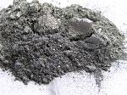
- Поверхнево-активна речовина – пральний порошок.
- Добавка-пластифікатор ЛСТ – лігносульфонат технічний − це продукт відходів сульфіт целюлозного виробництва і являють собою суміш натрієвих солей
Рисунок 2.3 ˗ Пудра алюмінієва
лігносульфонових кислот, з домішкою редукуючих і мінеральних речовин. Виробник –ТОВ «Промислова компанія «Лімас» (м. Запоріжжя). За зовнішнім виглядом – це однорідна рідина темно коричневого кольору (рис. 2.4).
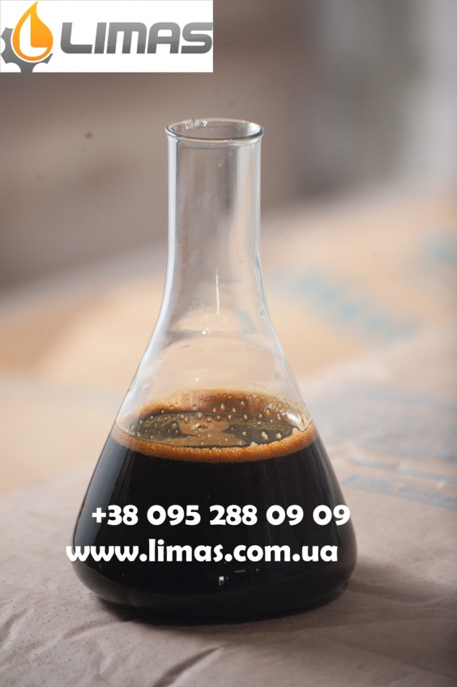
ЛСТ – не токсичний; не подразнює шкірні покриви, слизові оболонки очей; не викликає алергійних реакцій. Через втрату чинності Державних санітарних норм і правил ДСанПіН 2.2.7.029-99 «Гігієнічні вимоги щодо поводження з промисловими відходами та визначення їх класу небезпеки для здоров’я населення» і
унеможливлення визначення класу небезпеки ЛСТ за
Рисунок 2.4 ˗ Лігносульфонат рідкий
відомою методикою, останній можна прийняти (з деякими припущеннями) на підставі діючих Гранично допустимих концентрацій хімічних і біологічних речовин в атмосферному повітрі населених місць, затверджених т.в.о. головного державного санітарного лікаря України Протасом С.В. 15 березня 2015 року, як «натрію сульфіт-сульфатні солі», який має ІІІ клас небезпеки (рядок 322 у переліку речовин [14]). Саме такий клас небезпеки (третій) зазначено в Паспортах небезпеки хімічної продукції (лігносульфонат технічний), які надає ТОВ «Промислова компанія «Лімас» [15] на продукцію власного виробництва.
- Вода відповідала вимогам ДСТУ Б В.2.7-273:2011 [16].
Склад ніздрюватого бетону розраховували згідно з методикою, викладеною в [17]. Компоненти газобетонної суміші дозували в змішувальну чашу за такої послідовності – вода, мелений доменний гранульований шлак та вапно, цемент марки М 500 та алюмінієва суспензія (алюмінієва пудра + пральний порошок + вода). Спочатку перемішували воду (температура 60°С), мелений доменний гранульований шлак та вапно. Потім суміш перемішували з цементом та алюмінієвою суспензією, після чого її виливали у металеву форми для трьох майбутніх зразків-кубів з ребром 10 см. Спучування газобетонної суміші тривало 40 хвилин. Після набору необхідної міцності і зрізання «горбунки» форми розбирали.
При формуванні зразків ніздрюватого бетону в одному випадку у складі ніздрюватобетонної суміші використовували вапно кальцієве комове негашене в кількості 5%, а в іншому ‒ дію вапна було замінено структуроутворюючою добавкою ЛСТ − лігносульфонат технічний (рідкий).
Добавку ЛСТ дозували в ніздрюватобетонну суміш у кількості 0,1; 0,15; 0,2; 0,25; 0,3 % від маси сухих компонентів. Дослідження впливу добавки на фізико-механічні властивості ніздрюватого бетону показали, що оптимальна її кількість у суміші дорівнює 0,2 % від маси сухих компонентів.
Перед випробуванням зразків-кубів 10х10х10 см на середню густину у сухому стані та міцність на стиск їх висушували в електрошафі за температури (105±10) ^{о}С до постійної маси (п. 3.1.13 [18]).
Середню густину бетону ρ_{m} визначали за формулою:
$ρ_{m}=\frac{m}{V}$, (2.1)
де m ‒ маса зразка, кг;
V ‒ об’єм зразка, м³.
Міцність ніздрюватого бетону (МПа, кгс/см²) розраховували з точністю до 0,1 МПа (1 кгс/см²) за формулою [19]):
$σ_{ст.cube }=\frac{α˗F˗K_{w}}{A}$, (2.2)
де F − руйнівне навантаження, Н, (кгс);
А − площа робочого перерізу зразка, мм² (см²);
α − масштабний коефіцієнт для приведення міцності бетону до міцності бетону в зразках базового розміру та форми (для зразків-кубів з ребром завдовжки 100 мм α = 0,95, примітка 2 табл. 5 [19]);
K_{w} − поправочний коефіцієнт для ніздрюватого бетону, який враховує вологість в момент випробування (для вологості 0 % ˗ зразки висушені до постійної маси ˗ K_{w} = 0,8, табл. 6 [19]).

РОЗДІЛ 3
РОЗРАХУНОК ВАЛОВИХ ВИКИДІВ ШКІДЛИВИХ РЕЧОВИН (ПИЛУ) ВІД МЕТАЛУРГІЙНИХ ШЛАКІВ У ВІДВАЛАХ ПРАТ «МАРІУПОЛЬСЬКИЙ МЕТАЛУРГІЙНИЙ КОМБІНАТ ІМЕНІ ІЛЛІЧА»

Інтенсивними неорганізованими джерелами пилоутворення є пересипання матеріалу, навантаження у відкриті вагони, напіввагони, завантаження матеріалу грейфером у бункер, зсипання матеріалу відкритим струменем до складу тощо. Об’єм емісії пилу для валових викидів в процесі висипання металургійних шлаків з кузова автомобіля у відвали обчислювали за формулою [10]:
П_{рр} = К₁·К₂·К₃·К₄·К₅·К₇·К₈·К₉·В·G_{р}, (3.1)
де П_{рр} − об’єм пилу річний розрахунковий, т/рік;
К₁ − вагова частка пилової фракції в матеріалі (табл. 1 [10]). Визначають шляхом відмивання і просіювання проби з вилученням фракції пилу розміром від 0 до 200 мкм;
К₂ − частка пилу (від всього вагового пилу), який переходить в аерозоль (табл. 1 [10]). Перевірка фактичного дисперсного складу пилу і уточнення значення К₂ виконують відбором проб запиленого повітря на межі об’єкта, що пилить (склад, хвостосховище тощо) при швидкості вітру 2 м/с, який дме за напрямком точки відбору проби;
К₃ − коефіцієнт, що враховує місцеві метеоумови (табл. 2 [10]);
К₄ − коефіцієнт, що враховує місцеві умови, ступінь захищеності вузла від зовнішніх впливів, умови пилоутворення (табл. 3 [10]);
К₅ − коефіцієнт, що враховує вологість матеріалу; визначають відповідно до даних табл. 4 [10];
К₇ − коефіцієнт, що враховує крупність матеріалу; приймають згідно з табл. 5 [10];
К₈ − поправочний коефіцієнт для різних матеріалів залежно від типу грейфера (табл. 3 [10]); при використанні інших типів навантажувальних пристроїв К₈ = 1.
К₉ − поправочний коефіцієнт при потужному залповому скиданні матеріалу під час розвантаження автосамоскиду. К₉ = 0,2 при скиданні матеріалу масою до 10 т і К₉ = 0,1 − понад 10 т. Для решти неорганізованих джерел коефіцієнт К₉ = 1;
В − коефіцієнт, що враховує висоту пересипання; приймають за табл. 7 [10];
G_{р} − сумарна кількість матеріалу, що перероблено впродовж року, т/рік (визначає головний технолог підприємства на основі фактично переробленого матеріалу або планованого на рік).
Для шлаку К₁ = 0,05, К₂ = 0,02.
За даними доктора географічних наук, професора Вишневського В.І. [20] середня швидкість вітру* у м. Маріуполі становить 5,4 м/с (табл. 3.1).
Таблиця 3.1 − Швидкість вітру у м. Маріуполі за місяцями, м/с
I | II | III | IV | V | VI | VII | VIII | IX | X | XI | XII | Середнє значення за рік
6,3 | 7,1 | 6,1 | 5,5 | 5,0 | 4,4 | 4,2 | 4,4 | 4,8 | 5,4 | 5,8 | 5,9 | 5,4
* валові викиди за період, що розглядається, визначають за середніми значеннями швидкості вітру і вологості цього періоду [10]

Значить, К₃ = 1,4.
У зв’язку з тим, що шлакові відвали відкриті з чотирьох боків, то К₄ при пересипанні матеріалів, що пилять, без використання завантажувального рукава, дорівнює 1,0.
Вологість доменного металургійного шлаку дорівнювала 10% (вологість визначали за методикою, викладеною в [21]. Отже, К₅ = 0,1.
Згідно з даними роботи [21] (автори Кравченко В.П., Тараніна О.В., Ганкевич В.Ф.) максимальний вміст частинок доменного шлаку ММК імені Ілліча відноситься до фракцій 500-800 мкм. Таким чином, К₇ = 1,0.
У зв’язку з тим, що відвали металургійних шлаків ММК імені Ілліча у балці Грековата формують бульдозером, то К₈ = 1,0.
Промислові відходи ПрАТ «Маріупольський металургійний комбінат імені Ілліча» вивозять у відвали автосамоскидами КАМАЗ, маса матеріалу в кузові яких становить понад 10 т. Відповідно К₉ = 0,1.
При висоті падіння шлаку з кузова самоскида КАМАЗ-55111 1м (відстань від землі до дна кузова дорівнює 1 м [22]) В = 0,5.
Орієнтовна місячна кількість всіх промислових відходів ММК, що вивозять до відвалів, складає 250,0 тис. т (90 % цього об’єму є металургійні шлаки (доменні і сталеплавильні). Сумарна кількість переробленого шлаку впродовж року G_{р} дорівнюватиме 0,9·250000·12 = 2700000 т.
Отже, об’єм емісії пилу для валових викидів в процесі висипання металургійних шлаків з кузова самоскида КАМАЗ-55111 у відвали становитиме:
П_{рр} = 0,05·0,02·1,4·1,0·0,1·1,0·1,0·0,1·0,5·2700000 т/рік = 18,9 т/рік.
Валовий викид П_{зр} (розрахунковий) шкідливих речовин (пилу, т/рік) під час зберігання металургійних шлаків ПрАТ «Маріупольський металургійний комбінат імені Ілліча» у відвалах (балка Грековата) обчислювали за формулою [10]:
П_{зр}=0,11·8,64·10⁻²·К₄·К₅·К₆·К₇·q·F_{пл}·(1-η)·(Т-Т_{с}-Т_{д}), (3.2)
де К₆ − коефіцієнт, що враховує профіль поверхні складованого матеріалу; визначають як відношення F_{макс}/F_{пл};
F_{пл} − поверхня виділення пилу в плані, м²; визначає головний технолог за генпланом підприємства;
F_{макс} − фактична площа поверхні складованого матеріалу при максимальному заповненні складу, м²; визначає головний технолог підприємства на підставі характеристик матеріалу;
q − максимальна питома здуваність пилу, мг/(м²·с), обчислюється за ступеневою закономірністю:
q = а·v^{b}, (3.3)
де v − швидкість вітру, м/с;
а і b − емпіричні коефіцієнти, які залежать від типу матеріалу, що перенавантажується (табл. 8 [10].
Результати математичної обробки q для декількох видів матеріалу, що перенавантажується, наведено в табл. 9 [10].
η ˗ ступінь уловлювання твердих частинок в установці, що вловлює пил; частка одиниці, яку визначають за даними фактичних вимірювань. Якщо засоби пригнічення пилу відсутні, то коефіцієнт η прийняти як таким, що дорівнює 0;
Т − загальний термін зберігання матеріалу за період, що розглядається, дні;
Т_{с} − кількість днів зі сталим сніговим покривом, дні;
Т_{д} = 2Т^{о}_{д} (год.)/24 − кількість днів з дощем,
де 2Т^{о}_{д} (год.) − сумарна тривалість опадів у вигляді дощу за період, що розглядається, у годинах.
Кількість днів зі снігом та годин з дощем визначаються за даними територіального органу Держкомітету з гідрометеорології.
Оскільки питома здуваність з часом зменшується внаслідок зменшення вмісту пилу у поверхневому шарі матеріалу (що є природним явищем) і призводить до зниження виділення пилу, то в розрахункову формулу валового викиду внесено поправочний коефіцієнт 0,11.
З формули (3.1): К₄ = 1,0; К₅ = 0,1; К₇ = 1,0.
Умовно прийнявши поверхню шлакових відвалів горизонтальною, то К₆ = F_{макс}/F_{пл} = 1,0.
Емпіричні коефіцієнти для шлаку (як для щебеню) такі: а = 0,0135; b = 2,987. Середня швидкість вітру v = 5,4 м/с (табл. 3.1). Підставляючи ці значення у формулу (3.3), одержимо:
q = 0,0135·5,4^{2,987} = 2,08 мг/(м²·с) = 0,000208 г/(м²·с).
Поверхня видалення пилу F_{пл} дорівнює сумі площ контурів І та ІІ (табл. 2.1), які займають відвальні шлаки сталеплавильні та доменні, а саме: F_{пл} = 662034 + 193000 = 855034 м².
Ступінь уловлювання твердих частинок пилу η = 0 (засоби придушення пилу відсутні).
Загальний термін зберігання матеріалу Т = 365 днів (розглядаємо один рік).
У м. Маріуполі тривалість періоду зі сталим сніговим покривом Т_{с} = 60 днів [23].
Для Донецької області середня річна тривалість (у годинах) опадів (дощів) Т^{о}_{д} = 1000 годин (табл. 4.32 [24]). Тоді Т_{д} = 2·1000/24 ≈ 84 дні.
Отже, річний валовий викид пилу П_{зр} (т/рік) від металургійних шлаків у відвалах (балка Грековата) становить:
П_{зр} = 0,11·8,64·10⁻²·1·0,1·1·1·0,000208·855034 1·(365-60-84) = 37,4 т/рік.
В розрахунках приземних концентрацій забруднюючих речовин використовувується обсяг масового викиду, віднесений до 20-ти хвилинного інтервалу часу [10]. Ця вимога стосується викидів забруднюючих речовин, тривалість Т (с) яких менше 20-ти хвилин (Т < 1200 с). Для таких викидів значення масового викиду М (г/с) визначають таким чином:
М = Q/1200, г/с, (3.4)
де Q − загальна маса забруднюючих речовин, викинутих в атмосферу з розглядуваного джерела забруднення атмосфери впродовж його дії.
У даному разі загальна маса забруднюючих речовин Q дорівнюватиме сумі валових викидів від металургійних шлаків ПрАТ «Маріупольський металургійний комбінат імені Ілліча» під час їх висипання з кузова автомобіля у відвали П_{рр} та під час зберігання шлаків у відвалах П_{зр}. Тобто потужність валових викидів пилу:
М = (П_{рр} + П_{зр})/1200 = [(18,9·10⁶ + 37,4·10⁶)/365·24]/1200 = 5,4 г/с.

РОЗДІЛ 4
РЕСУРСНЕ ОЦІНЮВАННЯ ДОМЕННОГО ГРАНУЛЬОВАНОГО ШЛАКУ ЯК КРЕМНЕЗЕМИСТОГО КОМПОНЕНТА НІЗДРЮВАТОГО БЕТОНУ

Для визначення ресурсної цінності доменного гранульованого шлаку як кремнеземистого компонента ніздрюватого бетону як критерії було прийнято середню густину останнього у сухому стані і його міцність на стискання. Для цього було заформовано зразки-куби з ніздрюватобетонних сумішей такого складу (табл. 4.1). В усіх варіантах складу сумішей, що розглядалися, витрата води однакова − 55 % від сухих компонентів. У складах сумішей серій зразків І-ІV постійна кількість вапна − 5 % за масою, а складах сумішей серій зразків V-VІІІ постійна кількість добавки ЛСТ (лігносульфонат технічний) − 0,2 % за масою. Добавку ЛСТ дозували в ніздрюватобетонну суміш в кількості 0,1; 0,15; 0,2; 0,25; 0,3 % від маси сухих компонентів. Дослідження її впливу на фізико-механічні властивості ніздрюватого бетону показали, що оптимальною кількістю її в сумішах є 0,2% від сухих компонентів. В межах кожної серії зразків однаково змінюється концентрація алюмінієвої пудри ˗ 0,06 %; 0,065 %; 0,07 %.
Основною відмінністю ніздрюватого бетону від інших видів бетону є його високі теплоізоляційні властивості. При розробці складів такого бетону слід намагатися здобути найбільшу міцність при його найменшій середній густині. Ніздрюваті бетони всіх досліджуваних у роботі складів мають значення середньої густини від 690 кг/м³ до 740 кг/м³, а значення міцності на стискання коливаються від 1,8 МПа до 2,7 МПа (рис. 4.1 ˗ рис. 4.4). Таким чином, згідно з ДСТУ Б В.2.7-45:2010 [25] всі ніздрюваті бетони, що розглядалися, мають марку за середньою густиною D700 (табл. 1 [25]), а за міцністю на стиск − класи В1,0 і В1,5 (табл. 2 [25]).

Таблиця 4.1 ˗ Склади ніздрюватобетонних сумішей на основі меленого доменного гранульованого шлаку
№ серії зраз-ків | № скла-ду сумі-ші | Склади сумішей, % за масою |  |  |  |  |  | Познач-ка на графіку
 |  | Це-мент, Ц | Компоненти, що піддавалися помелу у кульовому млині |  | Алюміні-єва пудра, А.п. | До-бав-  ка, ЛСТ | Вода (від сухих компо-нентів), W
 |  |  | Шлак, Ш | Вапно, В
1 | 2 | 3 | 4 | 5 | 6 | 7 | 8 | 9
І | 1 | 25 | 70 | 5 | 0,07 | - | 55
 | 2 | 25 | 70 | 5 | 0,065 | - | 55
 | 3 | 25 | 70 | 5 | 0,06 | - | 55
ІІ | 4 | 30 | 65 | 5 | 0,07 | - | 55
 | 5 | 30 | 65 | 5 | 0,065 | - | 55
 | 6 | 30 | 65 | 5 | 0,06 | - | 55
ІІІ | 7 | 35 | 60 | 5 | 0,07 | - | 55
 | 8 | 35 | 60 | 5 | 0,065 | - | 55
 | 9 | 35 | 60 | 5 | 0,06 | - | 55
ІV | 10 | 40 | 55 | 5 | 0,07 | - | 55
 | 11 | 40 | 55 | 5 | 0,065 | - | 55
 | 12 | 40 | 55 | 5 | 0,06 | - | 55
V | 13 | 25 | 75 | - | 0,07 | 0,2 | 55
 | 14 | 25 | 75 | - | 0,065 | 0,2 | 55
 | 15 | 25 | 75 | - | 0,06 | 0,2 | 55
VІ | 16 | 30 | 70 | - | 0,07 | 0,2 | 55
 | 17 | 30 | 70 | - | 0,065 | 0,2 | 55
 | 18 | 30 | 70 | - | 0,06 | 0,2 | 55
VІІ | 19 | 35 | 65 | - | 0,07 | 0,2 | 55
 | 20 | 35 | 65 | - | 0,065 | 0,2 | 55
 | 21 | 35 | 65 | - | 0,06 | 0,2 | 55
VІІІ | 22 | 40 | 60 | - | 0,07 | 0,2 | 55
 | 23 | 40 | 60 | - | 0,065 | 0,2 | 55
 | 24 | 40 | 60 | - | 0,06 | 0,2 | 55

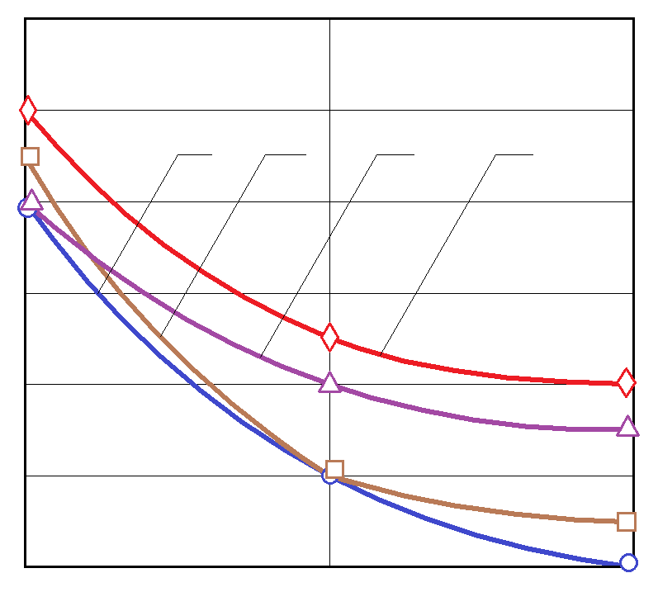
0,06 0,065 0,07 А.п., %
I II III IV
ρ_{o}, $\frac{кг}{м^{3}}$
690
700
710
720
730
740

І − − 25 % Ц + 70 % Ш + 5 % В + 55 % W;
ІІ − − 30 % Ц + 65 % Ш + 5 % В + 55 % W;
ІІІ − − 35 % Ц + 60 % Ш + 5 % В + 55 % W;
ІV − − 40 % Ц + 55 % Ш + 5 % В + 55 % W;
Рисунок 4.1 − Залежність середньої густини ніздрюватого бетону (з вапном без добавки ЛСТ)
від концентрації алюмінієвої пудри

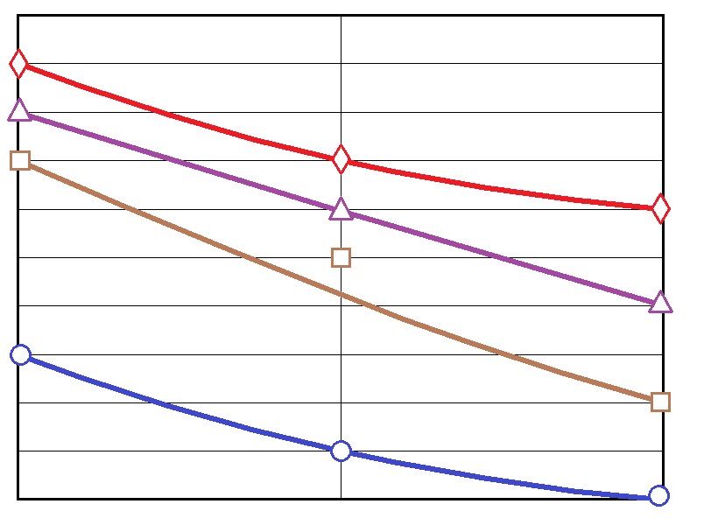
1,8
1,9
2,0
2,1
2,2
2,3
2,4
2,5
2,6
2,7
σ_{ст.}, МПа
0,06 0,065 0,07 А.п., %
I II III IV

І − − 25 % Ц + 70 % Ш + 5 % В + 55 % W;
ІІ − − 30 % Ц + 65 % Ш + 5 % В + 55 % W;
ІІІ − − 35 % Ц + 60 % Ш + 5 % В + 55 % W;
ІV − − 40 % Ц + 55 % Ш + 5 % В + 55 % W;
Рисунок 4.2 − Залежність міцності на стиск ніздрюватого бетону (з вапном без добавки ЛСТ)
від концентрації алюмінієвої пудри

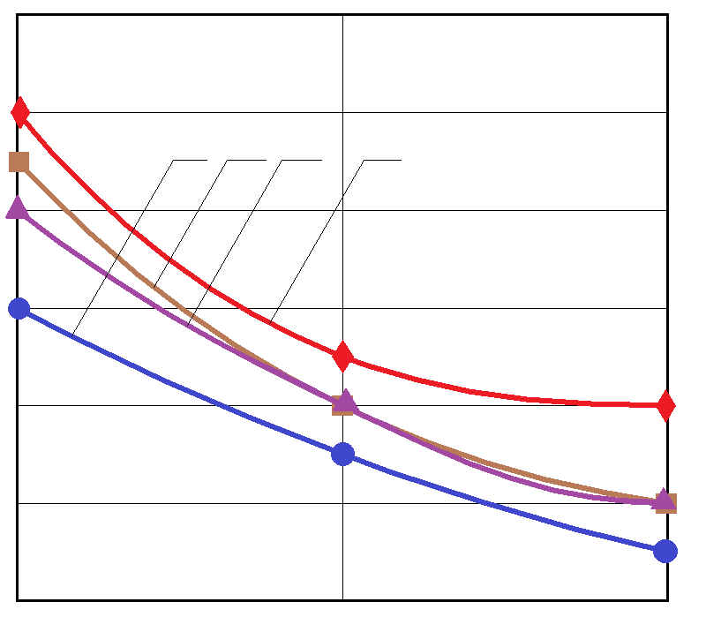
ρ_{о}, $\frac{кг}{м^{3}}$
740
730
720
710
700
690
V VI VII VIII
0,06 0,065 0,07 А.п., %

V − − 25 % Ц + 75 % Ш + 0,2 % ЛСТ + 55 % W;
VI − − 30 % Ц + 70 % Ш + 0,2 % ЛСТ + 55 % W;
VIІ − − 35 % Ц + 65 % Ш + 0,2 % ЛСТ + 55 % W;
VIII − − 40 % Ц + 60 % Ш + 0,2 % ЛСТ + 55 % W;
Рисунок 4.3 − Залежність середньої густини ніздрюватого бетону (з добавкою ЛСТ без вапна)
від концентрації алюмінієвої пудри

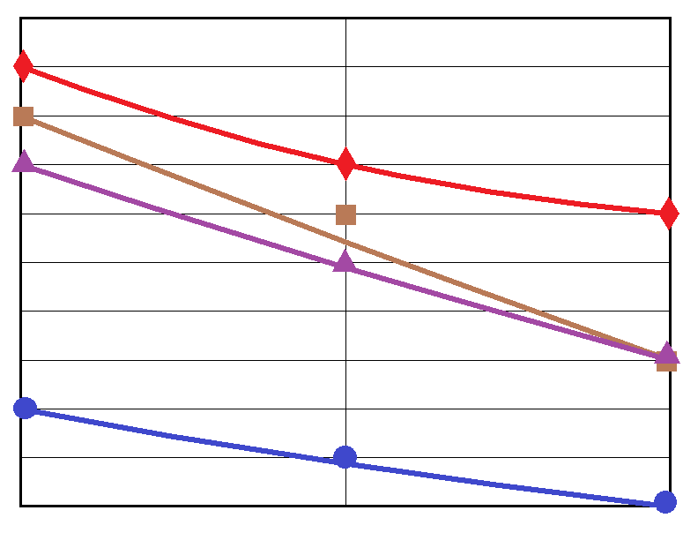
1,8
1,9
2,0
2,1
2,2
2,3
2,4
2,5
2,6
2,7
σ_{ст.}, МПа
0,06 0,065 0,07 А.п., %
V VI VII VIII

V − − 25 % Ц + 75 % Ш + 0,2 % ЛСТ + 55 % W;
VI − − 30 % Ц + 70 % Ш + 0,2 % ЛСТ + 55 % W;
VIІ − − 35 % Ц + 65 % Ш + 0,2 % ЛСТ + 55 % W;
VIII − − 40 % Ц + 70 % Ш + 0,2 % ЛСТ + 55 % W;
Рисунок 4.4 − Залежність міцності на стиск ніздрюватого бетону (з добавкою ЛСТ без вапна)
від концентрації алюмінієвої пудри

Як видно на рис. 4.1, середню густину 700 кг/м³ (при концентрації алюмінієвої пудри 0,065 %) мають бетони двох серій зразків: І серія − склад №№ 1-3 (табл. 3) і ІІ серія − склади №№ 4-6 (табл. 3). Міцність на стиск бетону складу № 5 ( − 30 % Ц + 65 % Ш + 5 % В + 0,065 % А.п. + 55 % W) суттєво вища за таку для бетону складу № 2 ( − 25 % Ц + 70 % Ш + 5 % В + 0,065 % А.п. + 55 % W), а саме: 2,3 МПа проти 1,9 МПа (рис. 4.2). Отже, оптимальним складом ніздрюватого бетону серед складів бетонів з вапном без добавки ЛСТ є саме склад № 5 (хоча і є бетони з більшою міцністю, але вони мають і більшу за 700 кг/м³ середню густину).
При тій самій, що і попередньо, концентрації алюмінієвої пудри (0,065 %) (рис. 4.3) однакову середню густину мають бетони теж двох серій зразків: VІ серія − склади №№ 16-18 (табл. 4.1) і VІІ серія − склад №№ 19-21 (табл. 4.1). Вищу міцність на стиск має бетон складу № 17 ( − 30 % Ц + 65 % Ш + 0,065 % А.п. + 0,2 % ЛСТ + 55 % W) (тому він і є оптимальним серед складів бетонів з добавкою ЛСТ без вапна) − 2,4 МПа (рис. 4.4). Бетон складу № 20 ( − 35 % Ц + 65 % Ш + 0,2 % ЛСТ + 55 % W) має міцність на стиск 2,3 МПа (рис. 4.4).
Обидва ніздрюваті бетони оптимального складу (№ 5 і № 17) за призначенням відносяться до конструкційно-теплоізоляційного виду (табл. 3 [25]).
На підставі складеного Лабораторією електромагнітних полів та інших фізичних факторів відділу дослідження фізичних і хімічних факторів (м. Маріуполь) Протоколу радіаційної якості (Додаток Б) доменний гранульований шлак ПрАТ «Маріупольський металургійний комбінат імені Ілліча» відноситься до І класу [26]. За вмістом природних радіонуклідів сумарна питома активність досліджених проб не перевищує 370 Бк/кг, що відповідає вимогам п. 8.6.1 «Норм радіаційної безпеки України НРБУ-97». Отже, даний матеріал можна використовувати в будівництві без обмежень.
В умовах виробничого підприємства ТОВ «VIP БЕТОН» було проведено випуск дослідно-промислової партії ніздрюватого бетону з використанням доменного гранульованого шлаку (Додаток В). З метою одержання ніздрюватого бетону середньою густиною 600 кг/м³ його склад було дещо скориговано (табл. 4.2).
Таблиця 4.2 − Склади ніздрюватого бетону та його фізико-механічні властивості
Склади ніздрюватого бетону, % за масою |  |  |  |  | Фізико-технічні показники ніздрюватого бетону
Цемент | Шлак | Алюмінієва  пудра | Добав-ка | Вода  (від сухих компо-нентів) | Щільність,  кг/м³ | Міцність на стиск,  МПа
30 | 70 | 0,075 | 0,6 | 55 | 620 | 3,0

Таким чином, внаслідок випуску дослідно-промислової партії за виробничих умов ВАТ «VIP БЕТОН» одержано блоки з ніздрюватого бетону на основі меленого доменного гранульованого шлаку, що відповідають вимогам ДСТУ Б В.2.7-45:2010 «Бетони ніздрюваті. Загальні технічні умови».

ВИСНОВКИ

Проведені дослідження в рамках даної роботи дозволили одержати конкретні результати й сформулювати відповідно до них такі головні висновки:
- Проаналізовано, що екологічна ефективність виробництва доменного гранульованого шлаку замість доменного відвального шлаку сприяє ліквідації шлакових відвалів і вивільняє з-під них площі корисних земель (тим самим знижуючи навантаження на природне середовище в регіонах металургійного виробництва);
- Встановлено, що для умов підприємства ПрАТ «Маріупольський металургійний комбінат імені Ілліча» відсутність шлакових відвалів скорочує викиди пилу в атмосферне повітря на десятки тонн за рік;
- Виділено переваги використання доменного гранульованого шлаку (ДГШ) у сфері природоохоронної діяльності, які полягають у такому: можливість відновлення ДГШ (меленого) у виробництві ніздрюватих бетонів як кремнеземистого компонента; низька вартість матеріалів, що виробляються на основі цього відходу;
- Доведено, що оптимальним складом ніздрюватого бетону серед складів бетонів з вапном без добавки ЛСТ (лігносульфонат технічний) є склад 30 % цементу + 65 % шлаку + 5 % вапна + 0,065 % алюмінієвої пудри + 55 % води, а серед складів бетонів з добавкою ЛСТ без вапна оптимальним є склад 30 % цементу + 65 % шлаку + 0,065 % алюмінієвої пудри + 0,2 % ЛСТ + 55 % води.
- Визначено, що згідно з ДСТУ Б В.2.7-45:2010 всі ніздрюваті бетони, що розглядалися, мають марку за середньою густиною D700, а за міцністю на стискання − класи В1,0 і В1,5. За призначенням відносяться до конструкційно-теплоізоляційного виду.
- Встановлено, що за вмістом природних радіонуклідів доменний гранульований шлак відноситься до І класу, що дозволяє його використання у будівництві без обмежень.
СПИСОК ВИКОРИСТАНОЇ ЛІТЕРАТУРИ
1 Губіна В. Проблема залізовмісних відходів гірничо-металургійного комплексу України — системний підхід / В. Губіна, Б. Горлицький // Екологічний вісник. – 2008. – № 3. – С. 26-28.
2 Носков В. Состояние и перспективы утилизации железосодержащих отходов в металлургическом производстве Украины / В. Носков, В. Макогон // Металлургическая и горнорудная промышленность. ‒ 2001. ‒ № 4. ‒ С. 98.
3 Каненко Г. Использование отходов металлургических предприятий в строительной индустрии / Г. Каненко, А. Злобин и др. // Экология и промышленность. ‒ Харьков: 2005. ‒ № 1 (2). ‒ С. 41.
4 Баранникова А. Парамонова І. Екологічні проблеми промислового комплексу в Україні / А. Баранникова, І. Парамонова // ХVІІ Міжнародна науково-практична інтернет-конференція «Проблеми та перспективи розвитку науки на початку третього тисячоліття у країнах СНД» (29-30 грудня 2013 р. Переяслав-Хмельницький). веб-сайт. URL: http://oldconf.neasmo.org.ua/node/2894.
5 Экология города: учебник / под ред. Стольберга Ф. ‒ К.: Либра, 2000.
6 Эколого-экономические основы ресурсосбережения: монография / под ред. Сотник И. ‒ Сумы: ИТД «Универсальная книга», 2006. ‒ 229 с.
7 Назюта Л. Структура образования и рециклинг технологических отходов на металлургических предприятиях полного цикла / Л. Назюта, А. Смирнов, А. Губанова и др. // Энерготехнологии и ресурсосбережение. ‒ 2011. ‒ №4. ‒ С. 44-54.
8 Хоботова Э. Утилизация металлургических шлаков в качестве технических материалов / Э. Хоботова, М Уханева, И. Грайворонская и др. // http://eco.com.ua
9 Елисеева М. Свойства доменных гранулированных шлаков, влияющие на качество мелкозернистого бетона / М. Елисеева // Вісник Придніпровської державної академії будівництва та архітектури. ‒ Дніпропетровськ: ПДАБА, ‒ 2014. ‒ №4. ‒ С. 30-38.
10 Методическое пособие по расчету выбросов от неорганизованных источников в промышленности строительных материалов. ‒ Н., 2000. ‒ 28 с.
11 ДСТУ Б. В.2.7-302:2014 Шлак доменний гранульований для цементів, бетонів і будівельних розчинів. Технічні умови та оцінка відповідності (EN 1567-1:2006, NEQ). – К.: Мінрегіонбуд України. – 2015. – 19 с.
12 ДСТУ Б В.2.7-46:2010 Цементи загальнобудівельного призначення. Технічні умови. – К.: Мінрегіонбуд України. – 2011. – 20 с.
13 ДСТУ Б В.2.7-90:2011 Вапно будівельне. Технічні умови. – К.: Мінрегіон України. – 2012. – 26 с.
14 Гранично допустимі концентрації хімічних і біологічних речовин в атмосферному повітрі населених місць. – К.: – 2015. – 14 с. // http://online.budstandart.com/ua/catalog/document.htme?iddoc=81980.
15 ВАТ «Промислова компанія «Лімас» // http://www.limas.com.ua.
16 ДСТУ Б В.2.7-273:2011 Вода для бетонів і розчинів. – К.: Мінрегіонбуд України. – 2012. – 4 с.
17 Дворкін Л. Проектування складів бетонів / Л. Дворкін, О. Дворкін. ‒ Монографія. ‒ Рівне. ‒ 2015. ‒ 353 с.
18 ДСТУ Б В.2.7-170:2008 Бетони Методи визначення середньої густини, вологості, водопоглинання, пористості і водонепроникності. – К.: Мінрегіонбуд України. – 2009. – 36 с.
19 ДСТУ Б В.2.7-214:2009 Бетони Методи визначення міцності за контрольними зразками. – К.: Мінрегіонбуд України. – 2010. – 43 с.
20 Климат Мариуполя // http://www.meteoprog.co.il/ru/climate/Mariupol/
21 Кравченко В. Способ эффективного дисперсного измельчения доменных шлаков / В. Кравченко, О. Татарина, В. Ганкевич // Збагачення корисних копалин, 2017. ‒ Вип. 66(107).
22 Справочник: КАМАЗ-5511 (каталог 2003 г.) (5511, 55111 ...) // http://www.autoopt.ru/auto/encyclopedia/truck/kamaz/mark/kamaz-5511/
23 Программа охраны и оздоровления окружающей среды Мариуполя на 2012- 2020 гг. п.4.2 Природно-климатические условия // http://skaz.com.ua/geograf/17921/index.html?page=2
24 Научно-прикладной справочник по климату СССР. Серия 3: многолетние данные. Части 1-6. Выпуск 10. Украинская СССР. Книга 1. − Л.: 1990. − 605 с.
25 ДСТУ Б В.2.7-45:2010 Бетони ніздрюваті Загальні технічні умови ˗ К.: Мінрегіонбуд України. – 2010. – 45 с.
26 Норми радіаційної безпеки України НРБУ-97. − К.: – 1998. – 127 с.

додатки

ДОДАТОК А
Генеральний план ПрАТ «Маріупольський металургійний комбінат імені Ілліча»
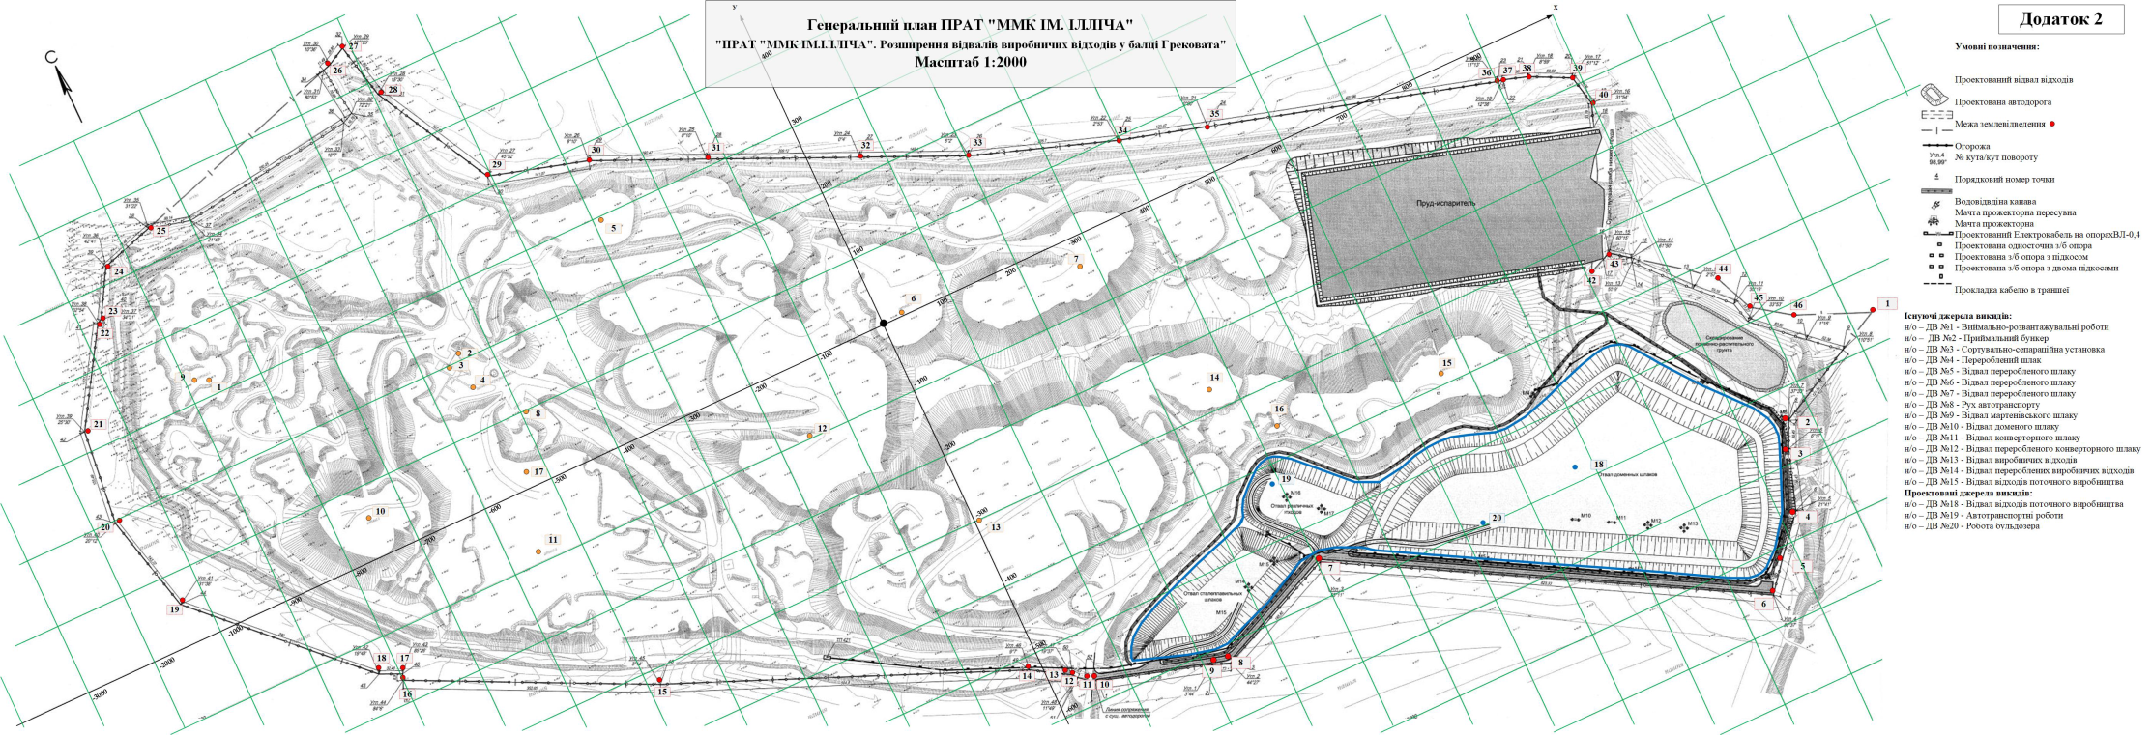
Масштаб 1:2000

ДОДАТОК Б

ДОДАТОК В
